Тема: Лялька-мотанка – Берегиня, уособлення образу людини

Цільова група:
Учні 6 класу
Тривалість: 45 хв.
Мета:
- Ознайомити із символікою та обереговою функцією ляльки - мотанки.
- Розвивати цікавість до українського народного мистецтва.
- Виховувати естетичний смак, любов до рідної культури.
- Формувати вміння виготовляти ляльку - мотанку.
- Удосконалювати практичні навички художньо-творчої діяльності.
- Забезпечити засвоєння прийомів виготовлення оберегів.

Оперативні цілі (завдання): Після закінчення уроку учень
Знає: - різновиди ляльки, особливості її створення;
Вміє: - використовувати набуті знання у процесі художньо-творчої діяльності;
- виконувати роботу з виготовлення виробу, добирати матеріали;
Може: - виразити думку та почуття;
- спілкуватися, слухати і чітко висловлювати свої думки;
- прогнозувати результати своєї роботи.
Методи і техніки:
- робота в групах
- прийом візуалізації «Хмара слів»
- інтерактивний прийом «Мікрофон»
- практична робота «Творча майстерня»
Інструменти та матеріали: нитки (лляні, шерстяні, бавовняні тощо), шматки тканини, вата (синтепон), стрічечки.
Зоровий ряд: підручники, відеопідтримка:
1) «Добрі традиції. Ляльки-мотанки» https://www.youtube.com/watch?v=zk8AGMKzQy4
2) Майстер-клас з виготовлення ляльки-мотанки https://www.youtube.com/watch?v=DergSM3XpB8 (для дітей, які були відсутні)
Обладнання: ІКТ.
Допоміжні матеріали:
Додаток 1 Видрук теоретичного матеріалу.
Додаток 2 Інструкція для практичної роботи «Творча майстерня».
Додаток 3 Прийом візуалізації «хмара слів» по темі.
Додаток 4 Критерії оцінювання практичної роботи (для вчителя).
Додаток 5 Критерії оцінювання практичної роботи (для учнів).
Додаток 6 Візуальний ряд.
Тип уроку: комбінований урок.

Епіграф:
Лялька – одна з найнагальніших потреб і водночас втілення одного з найчарівніших жіночих інстинктів у дівчинці.
Леліяти, плекати, прикрашати, одягати, шити, трохи картати, колисати, уявляти, ніби щось є хтось, – у цьому все майбутнє жінки.
Віктор Гюго

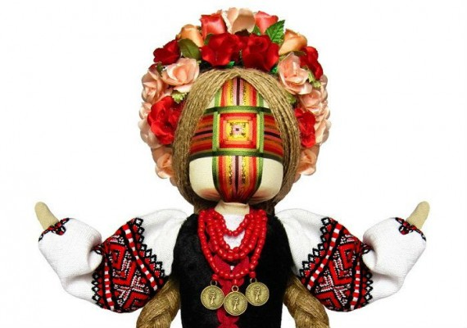

ХІД УРОКУ:

І. Організаційний момент
ІІ. Вступна частина
- Я називається предмет, який вважають наділеним магічною силою? Які знаєте обереги українського народу?
- Загадка: Замість справжньої дитини
Є у кожної дівчини.
Її пестять, одягають,
Спати ввечері вкладають.
І годують її смачно –
Дуже мамі вона вдячна! (Лялька)
- А чи цікавилися ви, якими ляльками гралися ваші бабусі, прабабусі?
- На вашу думку, навіщо дітям треба іграшки і зокрема лялька?
- Пояснення слів Віктора Гюго (епіграф).
- Оголошення теми уроку.
ІІІ. Основна частина
- Розповідь вчителя про ляльку – уособлення образу людини.
- «Добрі традиції. Ляльки-мотанки» https://www.youtube.com/watch?v=zk8AGMKzQy4
- Сформувати 3 групи, які опрацьовують, аналізують інформаційний матеріал, виділяють головну думку і повідомляють однокласникам:
- Історія ляльки-мотанки.
- Яку функцію виконувала лялька-мотанка в народній традиції?
- Якими символами насичена мотанка?
- Сформувати 3 групи, які працюють з «хмарою слів» по визначенню ключових слів:
- Як називаються ляльки-обереги в Україні?
- З якого матеріалу виготовляють ляльку?
- Що є зайвим у хмаринці? Чому?
- Обмін інформацією.
ІV. Інструктаж. «Творча майстерня»
Творче завдання: Створити власноруч ляльку, використовуючи знання пропорцій тіла людини.
Вчитель: Який секрет, щодо пропорцій тіла, треба врахувати під час створення ляльки?
!!! Висота голови ляльки має вміщуватися у довжині її тіла 8 разів!!!
V. Підсумкова частина
1. Загальне оцінювання уроку та індивідуальне – роботи учнів.
2. Рефлексія. Інтерактивний прийом «Мікрофон»
Завершіть речення:
- «Сьогодні мені сподобалося …»
- «Я нічого не знав про …»
- «Мені сьогодні вдалося …»
- «Дуже складним для мене було …»
- « Я навіть не здогадувався про …»
- « З’ясувалося, що я власноруч можу …»
- « Найпростішим сьогодні виявилося …»
Учень З ниток, клаптиків тканини
Та майстерного шиття
Оберіг є для родини
Для щасливого життя.
В ляльку-мотанку сьогодні
Вклали працю та любов,
Принесем її в родину,
Щастя щоб тривало знов.

Вчитель Прадавній український талісман, зігрітий теплом Ваших маленьких долоньок, готовий здійснювати заповітні бажання та захищати Ваш дім від злих сил.

Додаток 1
ВЧИТЕЛЬ
- Ляльки різних народів відрізняються між собою ззовні й матеріалом, із якого зроблені — в Африці вона здебільшого кам’яна або дерев’яна, десь глиняна, а ще десь — зроблена з тканини, але суть і призначення ляльки незмінні, і це споріднює більше, аніж відмінність матеріалу. Головне призначення ляльки — берегти душу свого власника від зла й нечистих помислів. Іноді з рук майстра народжувалися ляльки, про які складалися легенди і передавалися від матері до доньки, як священний переказ.
У міфах багатьох народів першими людьми були ляльки, створені з глини або дерева, оживлені богами. У спрощеному вигляді цей архаїчний міф простежується і в народних казках, наприклад в українській казці “Телесик”: чоловік із жінкою, які не мають дітей, роблять ляльку з дерева, колишуть її в колисці, і потім лялька перетворюється на дитину.
Лялька, як дитяча іграшка та оберіг родини й Роду, як могутній магічний талісман і символ зв’язку між поколіннями, знана в багатьох традиційних культурах земної кулі. Але є лялька, яку в тій чи іншій формі знали на всіх континентах. Це мотана (вузликова чи вузлова) лялька, виготовлена з м’якого матеріалу — шкіри або тканини і з ниток. Очевидно, перші такі ляльки робили з трави або соломи, а згодом, із поширенням ткацтва, почали використовувати тканину й прядиво. В Україні її знають як ляльку-мотанку, і тут вона відома з незапам’ятних часів і своїми витоками сягає в добу Трипільської цивілізації.
Дослідженням вузлової ляльки займалися і продовжують цікавитися багато педагогів, істориків, художників, краєзнавців, знавців фольклору. Серед них Т. Білокрилець, М. Грушевський, В. Левчук, І. Лисенко, П. Литвинова, О. Найден та ін.

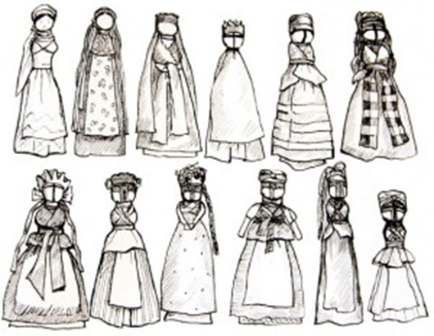

Рис. 1. Різновиди вузлової ляльки

- Іноді бабуся чи мати робила ляльку нашвидкуруч, щоб “зайняти дитину”, щоб та не плакала. Тоді в голівку дитячої ляльки зав’язувався шматочок хліба (до цього часу така народна “пустушка” називається “куклою”), і для дитини це була й іграшка, й заспокоєння, й перший образ, який вона сприймала. І разом з тим, така “кукла” несла енергію любові, яка незримо формувала в майбутній
людині підсвідоме ставлення до предків, до роду, до землі, яка її народила.

Марко Грушевський у своїй фундаментальній праці “Дитина у звичаях та віруваннях українського народу” дає ґрунтовний опис ляльки-мотанки як дитячої іграшки.
Зокрема він пише про один зі способів виготовлення мотанки: “Щоб ляльку зробити, спочатку пожують хліба в роті, а з нього виліплять кульку, положать її в полотнинку, зав’яжуть як вузлик, ниткою, сформують голівку, а зверху придушать, щоб вийшло таке, як очіпок у молодиці чи стрічка в дівки. Як висохне, вив’язують, наче молодицю, хусткою, або, як дівці, вичешуть кіску з прядива, і узявши за лоб, іззаду заплетуть її з кісниками та стрічками. У вузлик-голівку, на місці, де він зв’язаний і де буде в ляльки шия, встромлюють коротеньку паличку або ще більше обмотують її, щоб було за що зачепити сорочечку і крамки, подібні до грудей і живота. Рук немає, лише рукави й уставки приробляють і корсет одягають. Далі на поясі намотують мотузку чи прядива тісно й ним прив’язують спідницю, запаску чи плахту, попередницю чи фартух. Майструючи, співають пісень, дівчата — весільних, а молодиці — “Неньки” абощо”

З останньої фрази можна зрозуміти, що виготовлення ляльки, супроводжуване спеціальною обрядовою піснею, було свого роду магічним актом, спрямованим на добру долю, подружню злагоду, щасливе весілля, гармонію в родині. Часто ідея створення мотанки мала більш побутовий характер: отримання доброго врожаю, відвертання засухи або, навпаки, припинення дощів, щоб залагодити сварку в родині, забезпечити добру подружню пару дівчині чи хлопцеві. Після виконання свого призначення така лялька знищувалася.

ГРУПА 1
Під час розкопок Помпеї було виявлено численні лялькові лавки зі збереженим товаром. У той час ляльковим ремеслом займалися не тільки гончарі, але й знамениті скульптори й різьбярі по дереву. У Єгипті було знайдено римську ганчір’яну набивну ляльку (рис. 2), яку було виготовлено з грубого полотна й набито клаптиками й папірусом. Подібно грецьким лялькам римські робилися оголеними, без одягу. Руки зроблено зі скрученого лляного полотна (нагадує стародавні слов’янські), кольорова вовняна тканина, нині майже втрачена, покривала обличчя й тіло. До кінця не відомо, жінка це чи чоловік, але припускають, що це жіночий образ, оскільки на ляльці в прикрасі збереглася синя намистина. Лялька збереглася тільки завдяки посушливому єгипетському клімату. На підставі єгипетських знахідок епохи Стародавнього Риму учені роблять висновок, що лялька була дуже популярною, ця популярність притаманна їй до цього часу на території сучасної Італії. Отже, бачимо, що лялька-мотанка бере свій початок із сивої давнини, нею користувалися в багатьох народів.
ГРУПА 2.
На території сучасної України вузлові ляльки можна було бачити в будь-якій селянській хаті. Вони виконували різні функції — охороняли житло, дітей, сон, берегли господарство. Діти любили ними бавитися. Мотанка відрізняється від звичайної іграшки відсутністю обличчя. За уявленнями язичників через обличчя в ляльку вселяється душа. А душа буває доброю чи поганою. Народ вірив, що в мотанці знаходиться дух предків і вона може передавати досвід із покоління в покоління. Українці вважали, що цей символ приносить їм багатство та успіх. Хворій дитині давали пограти з лялькою, після чого її знищували. У народі вірили, що мотанка має властивість вбирати в себе недугу. Коли дитина виростала, її місце в колисці займала лялька. Вона охороняла це місце від нечистої сили до народження наступної дитини.
Це була не просто іграшка, лялька-мотанка є прадавнім сакральним оберегом, вважалося, що вона захищала людину від неприємностей, її часто використовували в ритуалах. Під час виготовлення ритуальної ляльки в неї вплітали все те, від чого людина хотіла позбутися (біди, хвороби), і спалювали на вогнищі або топили у воді.
Власноруч зроблена лялька-мотанка має чарівну силу. Вона не лише береже родинне вогнище, але й має здатність здійснювати бажання. Таку ляльку мати передавала дочці, віддаючи заміж, а та, в свою чергу, дарувала Берегиню своїй дитині.
В Україні існувало три типи ляльок-мотанок: немовля, баба-берегиня, наречена. Коли народжувалася дитина, українці виготовляли ляльку-немовля. Лялька, виконана у вигляді немовляти в пелюшках, укладалася в ліжечко поряд із дитиною для охорони її сну та здоров’я. Баба-берегиня допомагала оберігати достаток сім’ї. У середину ляльки вкладали монети, зерно, вовну для збереження домашнього тепла, отримання хорошої вовни з овець та грошового достатку. Лялька-наречена захищала дівчат від пристріту і підтримувала їх. Цю ляльку багато одягали й прикрашали, оскільки вона символізувала придане нареченої й привертала багатого нареченого.
Українська народна лялька є втіленням добра й лагідності. Це оберіг людської душі й долі, символ предків. Це символ Великої Матері, яка сотворила все суще й береже дотепер народжені нею душі. Лялька-мотанка здавна була оберегом в українській родині. Вона завжди була пов’язана із сімейними традиціями, працею й діяльністю дорослих, оточена дитячою турботою й увагою.
Оскільки народні ляльки з тканини були невід’ємною частиною селянського побутового середовища, пов’язаного із землеробською роботою та домашнім вогнищем, тому вони були символом родючості, материнства й своєрідним оберегом. Така лялька є цінним предметом домашнього майна, разом із тим виступаючи посередницею між старшим і молодшим поколіннями, запорукою добробуту, щасливого родинного життя й захисту від злих сил.

ГРУПА 3.
Кожен елемент одягу ляльки-мотанки для наших пращурів мав символічне значення: спідниця символізувала землю, сорочка — три часи: минулий, теперішній та майбутній, а хустка або стрічка — зв’язок із небом.
Наші пращури вважали мотанку символом жіночої мудрості, надійним оберегом у дорозі, берегинею роду, посередником між живими та ще ненародженими. Берегиням на обличчі намотували хрести. Робили це для різних потреб — на щасливу долю, аби відступила хвороба, щоб пішов дощ, чи ж навпаки — вщухла злива.
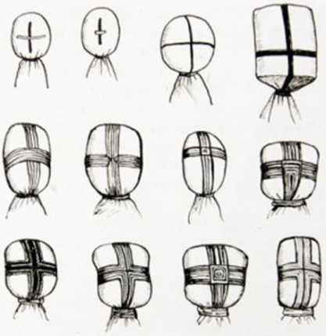
Древні народи вважали, що лялька є посередником між живими й тими, кого на цьому світі вже чи ще немає. Вважається, що лялька-мотанка має бути безлика, а та, яка служить берегинею, — з хрестом замість обличчя. Обличчя як такого в традиційної ляльки-оберегу немає. Це має подвійну причину: по-перше, хрест, як один із найдревніших оберегів, має сильне захисне значення, а по-друге, ляльку остерігалися пов’язувати з конкретною людиною, якщо це не диктувалося спеціальними магічними обрядами, бо вважалося, якщо ляльці зробити обличчя, а особливо очі, в них може влетіти дух живої істоти. Отже, мотанки не мали обличчя, а замість очей, рота — хрест із ниток. Хрест у колі — це солярний знак. Солярна символіка — одна з найсвітліших у слов’янській традиції, символіка сонячної стихії, Сонця; серед солярних знаків, мабуть, немає жодного, що приносить шкоду. Навпаки — всі знаки пов’язані з придбанням як матеріальних, так і духовних благ, їхнім примноженням. Є версія, що слово “хрест” походить від слов’янського кореня “крес” — вогонь, “кресало” — інструмент для розпалювання вогню. Археологічні дані свідчать про те, що хрест як символ шанували ще у верхньому палеоліті.

Хрест — символ життя, неба та вічності. Правильний (рівнокінцевий) хрест символізує принцип з’єднання і взаємодії двох начал: жіночого (горизонтальна риска) й чоловічого (вертикальна). Також хрести поділяють на прямий, тобто такий, що має горизонтальну та вертикальну риски й косий, що має дві діагональні риски, причому прямий хрест уособлює чоловіче агресивне творче начало, косий — більш м’яке творче начало. Прямий хрест також може служити примітивною моделлю Світового Дерева. Отже, лялька з таким обличчям несе в собі сонячну енергетику.

У голівку мотанки часто зав’язували зерна пшениці. Це також додавало їй сакрального значення, адже зерно пов’язане з померлими або ненародженими душами. Коли його “ховають”, воно оживає, проростає й знову починає вічний кругообіг життя. Тому мотанку пов’язують з уявленнями про життя й небуття, з досвідом минулих поколінь та їхнім зв’язком із майбутніми поколіннями. Мотанка пов’язана з усіма аграрними святами. Її роблять на Колодія (Масниці, або Масляної) (як уособлення зими, яку спалюють), на Івана Купала (лялька Марена).
Після прийняття християнства язичницька міфологія тривалий час залишалася актуальною, оскільки була пов’язана з природою (обряди Масляна, Купала тощо) 

Додаток 2

ІНСТРУКЦІЯ №1
1. Загорни вату (синтепон) у білу тканину, обмотай червоними нитками.
2. За допомогою лляної нитки, або атласної стрічки зроби на обличчі мотанки сакральний хрест — спочатку вертикальну смужку, закріпивши нитки на шиї, потім — горизонтальну, зав’язавши вузлик ззаду голови.
3. Збери тканину для спіднички з одного боку в складки та примотай до ляльки. Нитку не обрізуй!
4. Обмотуючи ляльку червоною ниткою від шиї до талії, примотай фартух.
5. Тканину для рук згорни гармошкою, обмотай нитками.
6. Примотай ручки до ляльки нитками хрест-навхрест.
7. За допомогою ниток муліне зроби лялечці волосся. На місці проділу зав’яжи нитку, а з протилежного боку моток розріж ножицями.
8. Приклади до голови Мотанки волосся, пригладь його та закріпи, ерев.’язавши ниткою на шиї.
9. Заплети Берегині коси.
10. Зав’яжи ляльці на голову стрічку, або одягни віночок. Шию можна прикрасити намистом.

Додаток 3

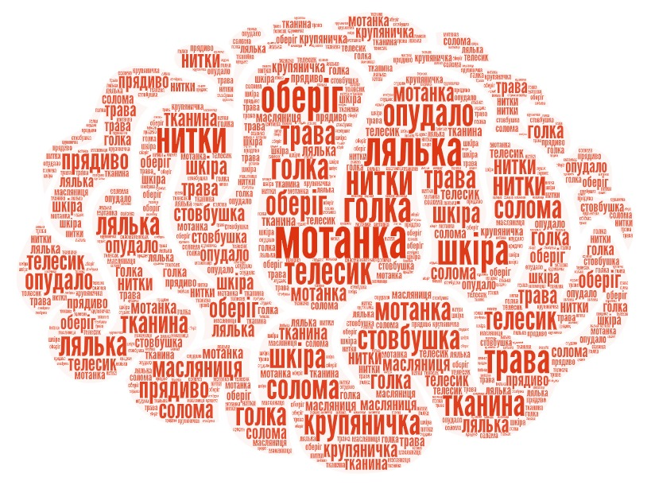

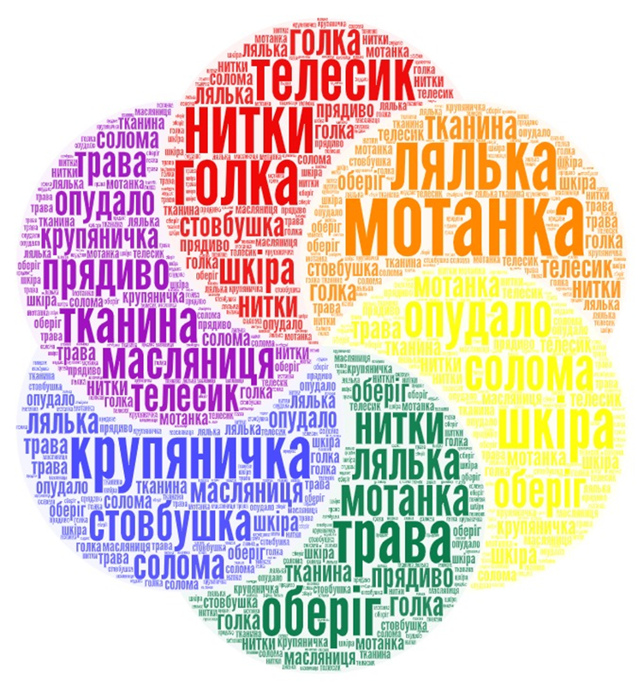
Додаток 4
Критерії оцінювання практичної роботи (для вчителя)
№  п/п | Список  учнів | Відповідність  завданню | Дотримання пропорції тіла | Оригінальність | Естетичність | Загальне сприйняття

Додаток 5
Критерії оцінювання практичної роботи (для учнів)
№  п/п | Критерії оцінювання практичної роботи | БАЛИ
№  п/п | Критерії оцінювання практичної роботи | 1 | 2 | 3 | 4 | 5
1 | Відповідність завданню
2 | Дотримання пропорції тіла
3 | Оригінальність
4 | Естетичність
5 | Загальне сприйняття
6 | Загальна кількість балів
Додаток 6

Різновиди вузлової ляльки

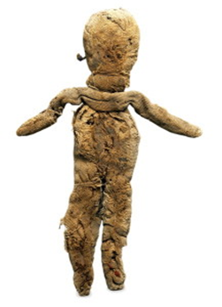
Ганчір’яна лялька
(Стародавній Рим, висота 19 см, IV–III ст. до н. е.)

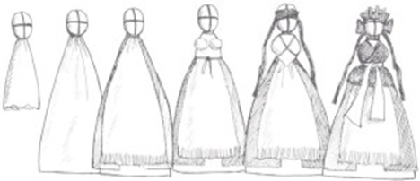

Етапи виготовлення вузлової ляльки

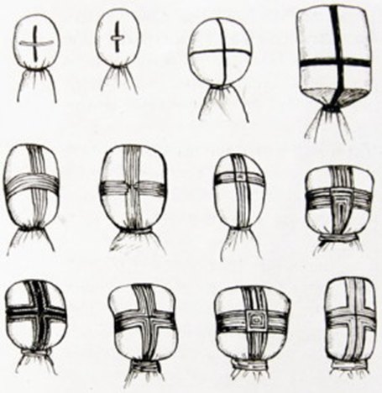
Обличчя ляльки

Додаток 7
Результати роботи



